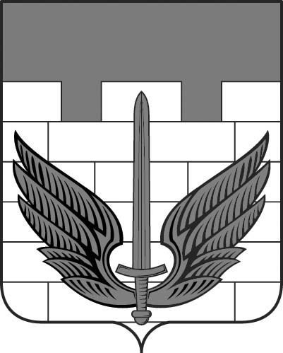
СОБРАНИЕ ДЕПУТАТОВ ЛОКОМОТИВНОГО ГОРОДСКОГО ОКРУГА
ЧЕЛЯБИНСКОЙ ОБЛАСТИ
Р Е Ш Е Н И Е

«29» января 2020 г. № 5-р
п. Локомотивный

Об утверждении Программы
по достижению целевых показателей
социально-экономического развития
в Локомотивном городском округе
Челябинской области на 2019 год
и плановый период до 2025 года

В соответствии с Уставом Локомотивного городского округа, Собрание депутатов Локомотивного городского округа РЕШАЕТ:

1.Утвердить Программу по достижению целевых показателей социально-экономического развития в Локомотивном городском округе Челябинской области на 2019 год и плановый период до 2025 года, прилагается.

2. Настоящее Решение вступает в силу с момента его подписания и опубликования в газете «Луч Локомотивного».

Глава
Локомотивного городского округа А.М.Мордвинов

Приложение к
Решению Собрания депутатов
от 29.01.2020 года № 5-р

